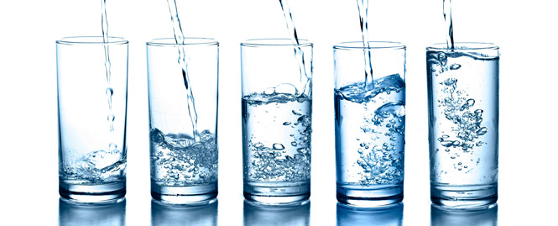
ТРИМАЙТЕ БАЛАНС.
Літню спеку усі люди переносять по-різному. Хтось зачиняється вдома наодинці з кондиціонером, хтось більше часу проводить біля водойм, хтось користується нагодою, щоб отримати бажану засмагу та із задоволенням приймає 30-градусні сонячні ванни.
Та є те, що об'єднує всіх людей у найгарячіші місяці року — це спрага.
Влітку питна вода стає невід'ємним компаньйоном у будь-якій справі. Та чи достатньо тієї кількості води, яку ми випиваємо через природну спрагу? Та яким правилам вживання води треба слідувати, щоб почувати себе добре як фізично, так і психологічно?
Від вмісту рідини залежить робота найважливіших органів, забезпечення легенів киснем, засвоєння поживних речовин, викид шкідливих і кінцевих продуктів метаболізму, регуляція температури тіла, робота серця, мозку та м’язів, підтримка імунної системи. Для того, щоб почуватися у чудовій формі необхідно підтримувати водний баланс організму - це коли кількість води, яка потрапляє в організм разом із продуктами та напоями, дорівнює кількості, яку ми втрачаємо протягом дня. Міністерство охорони здоров”я України радить споживати 4% від загальної маси тіла, тобто в середньому 2.8- 3 л води на добу, враховуючи не тільки випиту воду, а й рідину, яку отримуємо із їжею. Залежно від наявності хронічних хвороб, кількості фізичних навантажень та інших особливостей організму добова норма питної води має вираховуватися для кожної людини індивідуально. У людини похилого віку баланс рідини в організмі дорівнює половині його маси, у немовлят – більше 4/5.
Якщо випити значно більше води, ніж потрібно, то це насамперед вплине на роботу нирок. Якщо нирки не зможуть впоратися з великою кількістю води, то організм почне накопичувати надлишки. Це може призвести до появи набряків, підвищення артеріального тиску, накопичення рідини у серці, мозку, легенях та інших органах.
НАСЛІДКИ ПОРУШЕННЯ ВОДНОГО БАЛАНСУ : головний біль, проблеми з травленням (запори), інтоксикація організму та проблеми зі спалюванням жиру, проблеми з нирками, підвищений рівень холестерину, проблеми із суглобами, сухість шкіри, підвищений тиск, хронічна втома.
ЗНЕВОДНЕННЮ СПРИЯЮТЬ: обмежене вживання води, лихоманка, діарея, блювота, надмірне потовиділення, часте сечовипускання, діабет, вживання сечогінних препаратів, хронічна недостатність надниркових залоз, надмірні фізичні навантаження, тепловий або сонячний удар.
ЯК ЗАПОБІГТИ ЗНЕВОДНЕННЮ?
- пити чисту та свіжу рідину необхідно протягом усього часу, коли людина не спить, не опираючись на рівень активності та самопочуття;
- щоденно необхідно пити 2 – 3 літри негазованої чистої води невеликими порціями. Це правило особливо важливе для людей похилого віку, оскільки з віком відчуття спраги притупляється.
- у жаркий день маленька дитина повинна випивати не менше чашки води (150 мл) кожні 30 хвилин;
- в будь-яких гострих станах, особливо з підвищеним рівнем температури тіла, рідину потрібно вживати значно більше – в 1,5, а то й 2 рази;
- під час інтенсивних фізичних навантаженнях дорослий повинен випивати не менше літри води в годину;
- не слід пити воду під час прийому їжі або відразу після. Це може перешкодити травленню. Краще випити трохи теплої води за 20 – 30 хвилин, щоб стимулювати виділення травних соків. Під час вживання їжі допускається незначна кількості напоїв (води, соків).
- Пийте більше, коли є ризик зневоднення через блювоту, рясне потовиділення або діарею.
- Під час зневоднення уникайте вживання алкоголю, надмірно солодких напоїв або кофеїну.
- Краще часто робити кілька ковтків води, аніж випивати денну норму за 1-2 рази.
Слід пам'ятати, що спрага – єдиний сигнал, який говорить про потреби організму у воді.
Дезінструктор Колопельник Т.М

